 |  | 

Il “divino” Guido Reni nelle collezioni sabaude e sugli altari del Piemonte
Musei Reali di Torino, Galleria Sabauda, Spazio Scoperte
11 ottobre 2025 – 18 gennaio 2026

DIDASCALIE IMMAGINI A USO STAMPA
CARTELLA STAMPA
https://www.clp1968.it/mostra/il-divino-guido-reni-nelle-collezioni-sabaude-e-sugli-altari-del-piemonte
Ufficio stampa
CLP Relazioni Pubbliche
Clara Cervia | M. +39 333 9125684 | E. clara.cervia@clp1968.it
+ 39 02 36755700 | www.clp1968.it
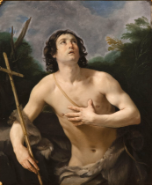 | Guido Reni, San Giovanni Battista, circa 1635, olio su tela, Torino, Musei Reali –  Galleria Sabauda
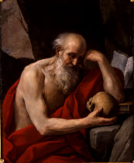 | Guido Reni, San Gerolamo, circa 1640, olio su tela, Torino, Musei Reali – Galleria Sabauda
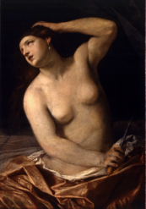 | Guido Reni, Morte di Lucrezia, circa 1638 - 1642, olio su tela, Torino, Musei Reali – Galleria Sabauda
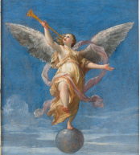 | Giovanni Giacomo Sementi, Allegoria della Fama, circa 1638, olio su rame  Torino, Musei Reali – Galleria Sabauda
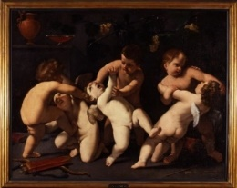 | Guido Reni, Lotta tra Amorini e Baccarini, circa 1613 - 1615, olio su tela, Torino, Musei Reali – Galleria Sabauda
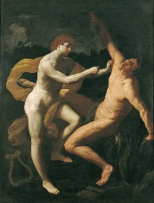 | Guido Reni, Apollo scortica Marsia, circa 1620 - 1625, olio su tela, Tolosa, Musée des Augustins

